**《可能性（3）》学习指南**

**学习目标：**

1．通过摸球试验的统计结果，来推测哪种颜色的球多，进一步体会随机事件发生的统计规律性，体会事件发生的可能性的大小。

2．经历试验的过程，培养学生结合试验数据分析问题和推测问题的能力。

3．在探究新知的过程中，体验与人合作的快乐，通过动手实验获得成功的体验，培养学生学习数学的兴趣。

**学习任务单：**

**【课前准备】**

学习指南、笔、橡皮和尺子

**【课上活动】**

活动一：盒子中装有红、黄两种颜色的球，每个小组的盒子里装的球都是一样的。从中摸出一个球后再放回去摇匀，重复20次并记录下球的颜色。

活动二：给正方体涂上红、蓝两种颜色，要使掷出红色朝上的可能性比蓝色大，应该怎么涂？

活动三：请你根据下面表格中的信息，帮助工作人员，在幸运转盘上标注出奖品的分布情况：

|  |  |  |  |  |  |
| --- | --- | --- | --- | --- | --- |
| 奖项 | 一等奖 | 二等奖 | 三等奖 | 四等奖 | 五等奖 |
| 所得奖品 | 电脑 | 自行车 | 饮水机 | 乒乓球拍 | 手套 |
| 人数 | 1 | 3 | 6 | 20 | 70 |

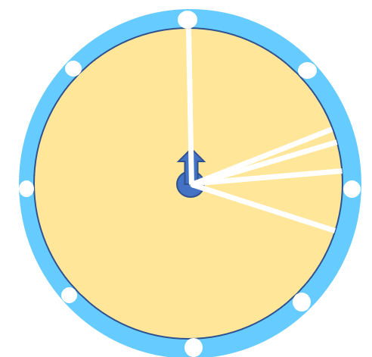

活动四：把10张卡片放入纸袋，随意摸一张，要使摸出数字“1”的可能性最大，数字“5”的可能性最小，卡片上可以是什么数字？请你填一填。

C:\Users\Administrator\AppData\Roaming\Tencent\Users\120793747\QQ\WinTemp\RichOle\E%R)IM$@JUW)6FKDASL8TA3.png

活动五：商场抽奖活动

两个盒子，第一个盒子里有10张纸条，只有一张纸条上写着“中奖”，第二个盒子里有3张纸条，同样只有一张纸条上写着“中奖”，请同学们任意选择一个盒子抽奖。你会选择哪个盒子？说明理由

**【课后作业】**

数学书第46页：做一做第1题、第2题

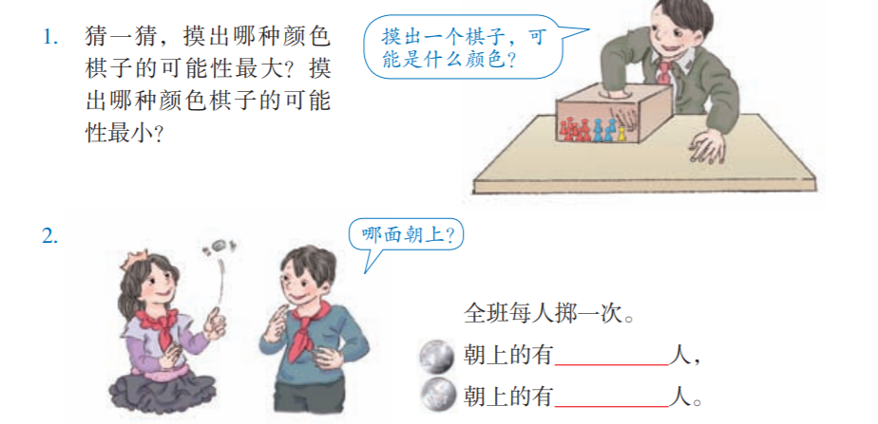

**【参考答案】**

1.摸出红棋子的可能性最大，摸出黄棋子的可能性最小。

摸出一个棋子，可能是红色的，也可能是蓝色的，还可能是黄色的。

2.略（学生可以查阅相关资料进行了解）